

ПЛАН ЗАСТРОЙКИ
КОМПЕТЕНЦИИ
«ПЕЧНОЕ ДЕЛО»

Регионального этапа Чемпионата по профессиональному мастерству «Профессионалы»

Республика Карелия
регион проведения

2026 г.
План застройки площадки для проведения Регионального этапа Чемпионата по профессиональному мастерству «Профессионалы» в Республике Карелия
13.02.2026-20.02.2026
по компетенции «Печное дело»

Формат проведения: очный
Общая площадь площадки: 149,1 кв. м.
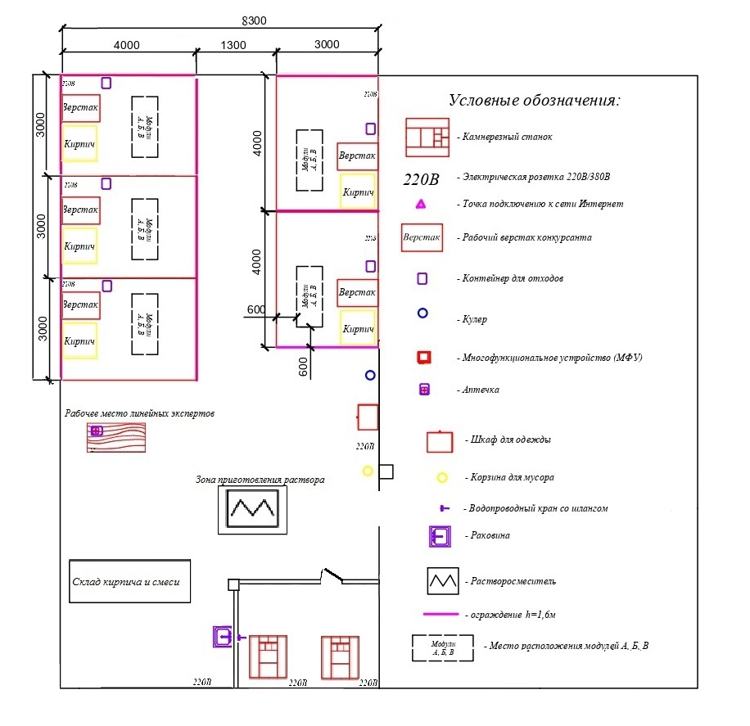


Площадь комнаты экспертов: 32 кв. м.
Площадь комнаты конкурсантов 32 кв. м.

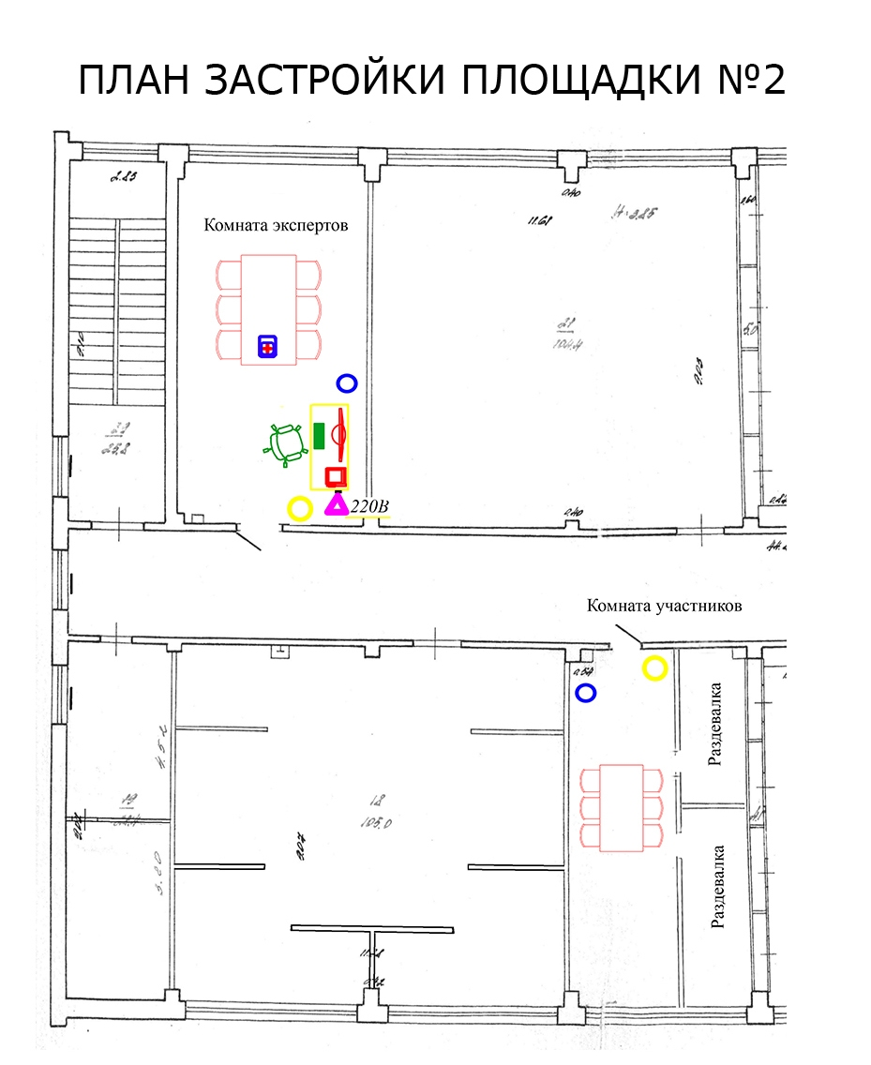
8300
8300
3850
3850

конкурсантов

